2006-04-29

Ett arbete om den franske författaren:

Alexandre Dumas Davy de la Pailleterie

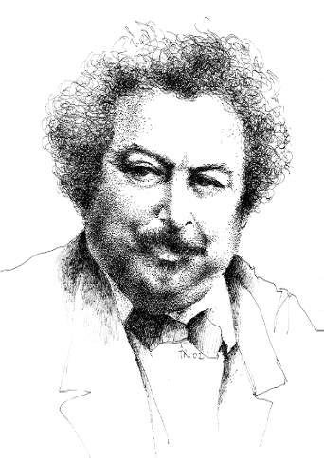

Av: Eva Östbye 8A

Inledning
Jules Vernes beundrade både generationer men i synnerlighet Alexandre Dumas d.ä., han känns dock vanligtvis inte igen för sitt namn, utan för sina verk. Hundratals pjäser, noveller och böcker skapade han under sin livstid. Bland dem finns Greven av Monte Cristo och De tre musketörerna. En stor man som inte fått nog mycket beröm vare sig i sin samtid eller senare. Hans farmor var en svart slavinna och detta gav upphov till trakasserier som förföljde honom hela livet. Av Frankrikes många världskända författare, är Alexandres verk de mest lästa. Detta faktum erkändes inte officiellt förrän så sent som november 2002. Att Frankrike inte stod upp och var stolta över detta geni tidigare är för mig en gåta. I det här arbetet har jag samlat fakta om hans liv, karriär, hans son och gjort en recension av hans mästerverk De tre musketörerna.
1.0 Dumas liv
Dumas liv börjar i en stad nordost om Paris, Villers-Cotterêts. Hans pappa, en av Napoleons främsta generaler, dör när Alexandre bara är 4 år. Alexandre och hans mamma lämnades i det närmaste utfattig. Hans fortsatta uppväxt blev lugn med bristfällig utbildning eftersom hans mamma inte hade råd med en bra skola. Detta till trots fick han genom sin framlidne faders kontakter snabbt ett jobb i Paris när han blev äldre, som kontorist hos hertigen av Orléans. Under sin tid på det arbetet skrev han sina första pjäser och debuten kom 1829. Efter det fortsatte framgångarna länge och han tjänade mycket pengar. Men Alexandre hade försmak för livets, godare sidor som mat, kvinnor och pengar. Han slösade och var därför ofta pank. Denna kärlek till kvinnor belönades med minst tre barn men bara ett som han erkände. Alexandre Dumas d.y. som också blev en framgångsrik författare. Han var politiskt aktiv i Frankrike men även i Garibaldis uppror i Italien. Han dog den 5 december 1870 i sin sons hem i Puys vid Dieppe.
I och med att Dumas farmor var en svart slavinna, utsattes han med all säkerhet för rasistiska trakasserier. Detta har också påverkat hans karriär och celebritet.
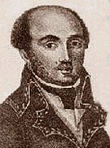
1.1 Familj och uppväxt
Alexandre föddes som Alexandre Dumas Davy de la Pailleterie den 24 juli 1802
i Villers-Cotterêts, ca 4 mil nordost om Paris. Hans farföräldrar var en svart slavinna vid namn Marie Céssette Dumas och en fransk markis, Antoine Alexandre Davy de la Pailleterie.
De två träffades när Antoine var på ön San Domingo (numera en del av Haiti) där Marie bodde. Marie blev gravid och födde Thomas Alexandre, men hon dog när han bara var tio år. Fadern och sonen blev kvar ytterligare några år på San Domingo efter hennes död innan Antoine bestämde att de skulle flytta tillbaka till Paris. Thomas vantrivdes i Paris. När hans far sedan gifte sig med sin hushållerska, var det droppen som fick bägaren att rinna över. Thomas bestämde att han skulle ta värvning som ”simpel soldat” vilket mötte stark kritik från hans pappa eftersom denne tyckte att ”Jag är markis och du får inte förnedra mitt namn i arméns lägsta led”. Det var därför Thomas tog värvning under namnet Dumas. Han blev senare en av Napoleons främsta generaler. Han gifte sig i slutet av juli 1802 med Marie-Louise Elisabeth Labouret, Alexandres mamma.
Alexandre fick aldrig lära känna sin pappa eftersom Thomas dog när Alexandre bara var 4 år. Hans mamma berättade om Thomas modiga framgångar inom militären och det var nog här Alexandre utvecklade sin breda fantasi om hjältar och äventyr. Förutom sin pappas död verkar Alexandres uppväxt i Villers-Cotterêts varit lugn. Han visade tidigt att han var intelligent men hans mamma hade aldrig nog med pengar för att ge honom en riktigt fin utbildning. Alexandre utvecklade också en väldig kärlek till böcker och läste allt han fick tag på. När han blev ”vuxen” flyttade han till Paris, fast besluten att bli något.
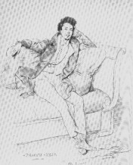
1.2 Karriären och energin
Som jag tidigare nämnt hade Alexandre ingen fantastisk skolgång, men han hade dock en vacker handstil. När han kom till Paris blev han därför snabbt anställd hos hertigen av Orléans, som senare blev kung Ludvig Filip.
Samtidigt som han jobbade på hertigens kontor skrev han pjäser som var inspirerade av Shakespeare och en stor samtida skådespelare, François Joseph Talma. Debutdramat Henrik den III och hans hov kom 1829 och den nådde stora framgångar. Dumas blev tillsammans med Victor Hugo den tidiga franska romantikens mest spelade dramatiker med en lång rad historiska pjäser.
I början av 1840-talet inledde Alexandre en stor produktion av historiska romaner, som först gick ut som följetonger i dåtidens tidningar. Romanerna blev så populära att han startade en romanfabrik med upp till 20 arbetare för att tillfredställa efterfrågan.
Det sägs att Alexandre ärvde sin fars energi. Förutom den beslutsamhet som hjälpte honom att bli ett sådant stort namn inom litteraturen och teatern, visade sig denna energi även i annan form. Alexandre hade nämligen en nästan omättlig aptit på livets goda sidor. Han älskade god mat, vin, kvinnor och pengar. Han tjänade en förmögenhet på sin karriär men samlade samtidigt på sig stora skulder. Han omgav sig alltid med unga älskarinnor, vad man vet fick han minst tre barn men det var dock bara ett barn han erkände, en pojke som senare skulle bli en författare precis som sin far.
1.3 Dumas son
Alexandre Dumas d.y. föddes den 27 juli 1824 av en klännings sömmerska, Marie-Catherine Labay. 1831 erkände Alexandre d.ä. att det verkligen var hans son, lagar från den tiden gav honom därmed rätt att ta Alexandre ifrån sin mor. Han gjorde det för att försäkra att hans son skulle få den bästa utbildningen, något han inte själv fått som barn. Marie-Catherine blev förtvivlad och det sägs att det var det som fick Alexandre d.y. att senare inkludera en eller flera tragiska kvinnor i sina verk.
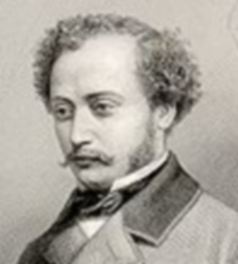
Eftersom Alexandres farfars mor var svart, led han liksom sin far av rasistiska fördomar. Han blev bl.a. retad i skolan. Det påverkade hans sätt att bete sig, tänka och skriva.
1844 flyttade han till sin fars hem i västra Paris. Där mötte han en ung kvinna vid namn Marie Duplessis. Hon blev han inspiration till den romantiska romanen La dame aux camélias. Romanen blev omarbetad till en pjäs och fick ett nytt engelskt namn, Camille. Den pjäsen är basen för Verdis opera La traviata.
1864 gifte han sig med Nadeja Naryschkine och de fick en dotter tillsammans. När hon senare dog gifte han sig med Henriette Régnier.
Alexandre d.y. skrev ytterligare 12 böcker och flera pjäser. Han dog den 27 november 1895 vid en ålder av 76 år och begravdes i Paris.
1.4 De sista åren och upprättelse
En stor skuld gjorde att Alexandre d.ä. år 1851 gick i exil i Bryssel. Sedan tog han sig till Ryssland, där franska var det andra talade språket och där hans verk också var mycket populära. Han stannade i Ryssland i två år innan han reste söderut för att vara aktiv i Garibaldis uppror i Italien. Han återvände till Paris 1864.
1870 reste han till Puys, nära Dieppe, för att bo med sin son. Han dog där den 5 december 1870.
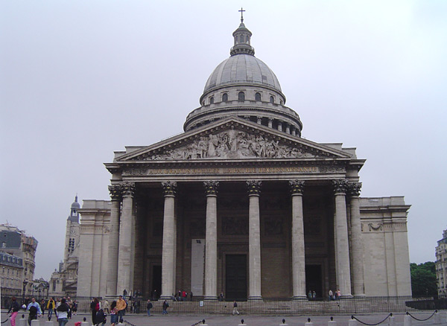
Alexandre begravdes i Villers-Côtteréts och fick vila där tills den 30 november 2002. På order från den franske presidenten Jacques Chirac öppnades hans grav i en direktsänd ceremoni och hans kvarlevor blev lagda i en ny kista som var draperad med blå sammet. Alexandre fördes till mausoleet Panthéon där alla stora franska hjältar som Voltaire och Victor Hugo vilar. Så fick nu Dumas en välförtjänt plats. Chiracs tal vid gravsättningen löd: ”Med dig, var vi D’Artagnan, Monte Cristo eller Balsamo, ridandes längs Frankrikes vägar, resandes kring slagfält, besökandes palats och slott - med dig, drömmer vi." Presidenten erkände i en intervju efter ceremonin den rasism som existerat och menade att en orättvisa nu rättats till.
2.0 Dumas som författare
Alexandres debuterade med sina dramer på teatern. Men det var för sina böcker han blev mest känd. Det var på 1840-talet som han bestämde sig för att skriva Frankrikes historia i romanform. Totalt har han skrivit hundratals böcker och noveller. Förutom sina romaner finns även en del barnböcker och ett mat lexikon.
Dumas hade sin ”romanfabrik” och samarbetade med andra författare. Men han var inte så omtyckt av sina kollegor. Han lånade mycket av andra och präglade det lånade med sin stora berättarglädje och personlighet. Förutom det har hans verk alla liknande drag i form av mycket dialoger, en snabb handling, dramatiska episoder och att han tar sig stora friheter med den historiska bakgrunden. Därav hans uttalande ”Jag våldtar historien men ger den vackra barn”. De flesta av hans verk började även som följetonger i dåtidens tidningar.
En av hans mest kända kollegor var Auguste Maquet. Maquet hade en väldigt stor del i De tre musketörerna och dess uppföljare samt Greven av Monte Cristo, men bidrog även till några av hans noveller. Den största anledningen till att Maquet inte fick stå med som författare på böckerna var att böckerna då skulle sjunka avsevärt i värde. Han tröttnade dock på att Alexandre tog åt sig all ära och slutade hos honom för att istället bli en hyfsad författare på egen hand.
2.1 Hans verk
Alexandre Dumas skrev hundratals böcker, noveller och pjäser, därför kommer jag att bifoga en lista som endast har några av hans mest kända verk med.
Titel (original titel, utgivningsår) Vissa av titlarna har även en kortare summering.
- D'Artagnan trilogin:
  - De tre musketörerna (Les Trois Mousquetaires, 1844) Se underrubrik.
  - Myladys son (Vingt Ans Après, 1845) D’Artagnan är löjtnant bland musketörerna. Athos, Porthos och Aramis har alla lämnat musketör yrket för att gå andra vägar i sina liv. Kardinalen Richelieu är död, så också kungen. Frankrikes krona vilar på Anna av Österrikes huvud men den riktiga makten ligger i hennes hemliga makes händer, kardinalen Mazarin. Tronarvingen Louis XIV liv är i fara. D’Artagnan samlar sina tre vänner för att rädda deras blivande kung. Samtidigt uppenbarar sig Myladys son Mordaunt som vill hämnas för sin mors död.
  - Vicomte de Bragelonne (Le Vicomte de Bragelonne, ou Dix ans plus tard, 1847) När Dumas skrev den här boken klart, tyckte hans förlag att den blev för lång, så den delades tre olika delar. Senare delades den även i fyra delar.
- Greven av Monte Cristo (Le comte de Monte-Cristo, 1845–1846) Edmond Dantés ska snart bli kapten på en båt och gifta sig med den kvinna han älskar, men tre av hans fiender anklagar honom för att smida planer mot Napoleon. Edmond blir kastad i fängelse. Han lyckas efter fjorton år rymma och söker hämnd på de som förtalade honom.
- Valois trilogin:
  - Drottning Margot (Le reine Margot, 1845)
  - Grevinnan de Monsoreau (Diana, 1846)
  - De fyrtiofem (Les quarante-cinq, 1847)
- Den svarta tulpanen (La tulipe noire, 1850) Den kortaste av hans mest kända noveller. Vänder en berättelse om ett brutalt mord till en romantisk kärlekssaga.
- Kapten Pamphiles äventyr (Le capitaine Pamphile, 1839)
2.1.1 De tre musketörerna
Frankrike, år 1625. D’Artagnan – en dristig ung adelsman från Gascogne – beslutar sig att söka sig till kung Ludvig XIII:s musketörkår och beger sig till ett Paris som sjuder av politiska intriger och hovskvaller. Där slår han sig raskt samman med de oskiljaktiga vapenbröderna Athos, Porthos och Aramis. Dagar och nätter fylls av dueller, förvecklingar och kärleksäventyr när de tar på sig att försvara drottningens heder och bekämpa ärkefienden Richelieu. Med blanka värjor, plymer i hattarna och stor beslutsamhet ger de sig in i striden. Deras valspråk blir:
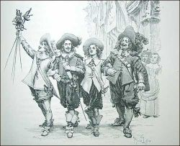
”En för alla, alla för en!”
De fyra vännerna...

De tre musketörerna är en berättelse som inte liknar någon annan jag läst. Det finns många dialoger i den här boken som alla är så välgjorda och genomtänkta i sin uppbyggnad att de aldrig blir tråkiga. I början var det även svårt att läsa det smått föråldrade språket, men efter ett tag lärde man sig.
Boken innehåller spänning och äventyr utan like. Ibland kändes det som att jag såg handlingen spelas upp som en film i mitt huvud. Men det stannade ofta av och verkade på några ställen stoppa upp helt. Dock visade det sig när man började komma mot de sista kapitlen att nästan ingenting var skrivet utan att det hade någon senare roll i historien.
Athos, Porthos, Aramis och D’Artagnan är karaktärer som man lär känna med tiden. Detta föredrar jag framför t.ex. Tolkiens böcker som ska förklara nästan hela dess person så fort karaktären dyker upp. De är lika genomtänkta som Alexandres dialoger och D’Artagnan är ett utomordentligt exempel på att man aldrig ska ge upp.
Sina 621 sidor till trots är denna bok lätt att ta sig igenom om man gillar äventyr och historia. Utan att den är speciellt djup ser man riktig kärlek, ren ondska, liv, avundsjuka, lojalitet, maktlystnad, glädje, sorg och död. Jag skulle rekommendera den till alla för att den har något riktigt äkta över sig. Man tror helt och fullt på att dessa fyra vänner existerat och att de levt de liv som porträtteras här.
Jag älskar den.

– Jag kommer således inte att ha några vänner kvar längre, sade D’Artagnan. Ingenting annat än bittra minnen.
Två stora tårar rullade långsamt nerför hans kinder.
– Du är ung, svarade Athos. Dina bittra minnen hinner förvandlas till ljuva.
3. Avslutning
Mitt arbete om Alexandre Dumas slutar här. När jag fick uppgiften att läsa boken De tre musketörerna och göra ett arbete om Alexandre, kändes allting jobbigt. Jag visste inte ens vem denna Dumas var, tydligen var det han som hade skrivit om musketörerna och jag var mest fokuserad på att boken var över 600 sidor lång. Så fort jag förstod att boken inte skulle bli något problem och att Alexandre var en person som jag tyckte det var intressant att läsa om, lättade det mesta. Han blev utsatt för rasism, vilket stör mig mycket. Jag är totalt emot rasism och hatar det faktum att denna stora man särbehandlades för att hans farmor var svart. Som tur var, stoppade trakasserierna inte hans karriär. Alexandre var inte den slags person som lät sig tryckas ner och han var dessutom väldigt beslutsam.
Jag beundrar honom väldigt mycket för hans sätt att skriva och berätta. Jag hoppas att man i framtiden kommer att säga Alexandre Dumas istället för De tre musketörernas författare.

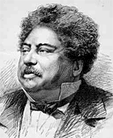

Källförteckning
Titel (Förlag, utgivningsår) Författare
Böcker:
Bonniers stora författarlexikon över utländsk litteratur (Bonnier, 2002) Flertal författare
Vem är vem i världslitteraturen? (Rabén Prisma, 1994) Rosemary Goring & Hans, Marianne Levander
De tre musketörerna (Albert Bonniers förlag, 1995) Alexandre Dumas d.ä.

Hemsida Länk
Internet källor:
Wikipedia, engelska versionen http://en.wikipedia.org/wiki/Alexandre_Dumas
Wikipedia, svenska versionen http://sv.wikipedia.org/wiki/Alexandre_Dumas_d.%C3%A4.
The Alexandre Dumas père Web Site http://www.cadytech.com/dumas/biographie.php

Piteå Biblioteks Databas, Alexandre Dumas d.ä.

Innehållsförteckning

- Inledning sid. 1
- 1.0 Dumas liv sid. 1
  - 1.1 Familj och uppväxt sid. 1
  - 1.2 Karriären och energin sid. 1-2
  - 1.3 Dumas son sid. 2
  - 1.4 De sista åren och upprättelse sid. 2
- 2.0 Dumas som författare sid. 2
  - 2.1 Hans verk sid. 3
    - 2.1.1 De tre musketörerna sid. 3-4
- 3.0 Avslutning sid. 4
- Källförteckning sid. 5

